AVISO DE DISPENSA DE LICITAÇÃO PÚBLICA Nº. 004/2026

Processo Administrativo de Licitação Pública nº. 0111/2026
Dispensa de Licitação Pública nº. 004/2026

O MUNICÍPIO DE DOM CAVATI, pessoa jurídica de direito público, inscrito no CNPJ nº. 18.080.283/0001-94, com sede na Rua Novo Horizonte, nº. 303, bairro Centro, cidade de Dom Cavati, estado de Minas Gerais, AVISA o interesse em obter propostas, conforme abaixo:
1. DA ESPECIFICAÇÃO DO OBJETO
1.1. AQUISIÇÃO DE MATERIAIS PARA REALIZAÇÃO DE OFICINAS PROMOVIDAS PELO CRAS DO MUNICÍPIO DE DOM CAVATI.

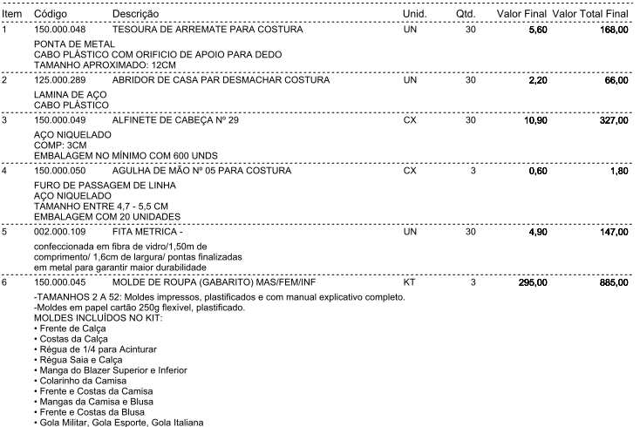

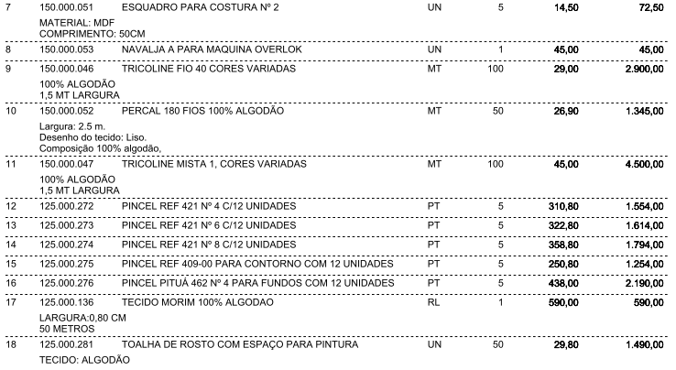
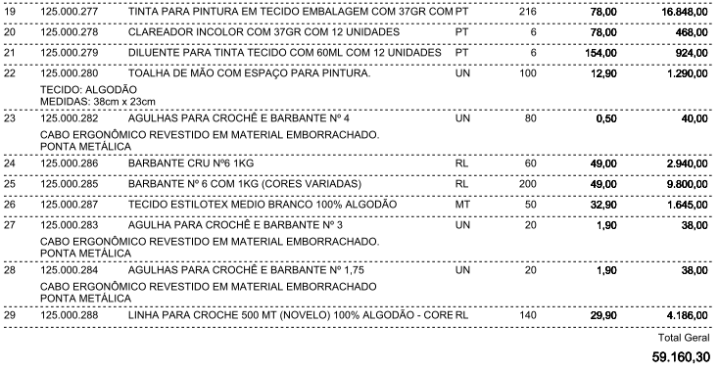

1.2. Havendo mais de um item faculta-se ao licitante a participação em quantos forem de seu interesse. Entretanto, optando-se por participar de um lote, deve o(a) licitante enviar proposta para todos os itens que o compõem.
1.3. O prazo do contrato é de 12 meses contados da assinatura do Contrato Administrativo.
2. DA DATA E HORA PARA A ENTREGA DE PROPOSTAS ADICIONAIS
2.1. O(A)(s) licitante(s) interessado(a)(s) em apresentar propostas deverão acessar o endereço eletrônico https://novobbmnet.com.br/.
2.2. O(A) licitante é o(a) responsável por qualquer transação efetuada diretamente ou por seu representante no sistema, não cabendo ao provedor do sistema ou a Administração a responsabilidade por eventuais danos de uso indevido da senha, ainda que por terceiros não autorizados.
2.3. Havendo necessidade, a sessão pública será suspensa, informando-se no “chat” ou na sessão a nova data e horário para a sua continuidade.
2.4. EMPRESAS INTERESSADAS EM OFERTAR MENOR VALOR AO ENCONTRADO PELA ADMINISTRAÇÃO DEVERÃO inserir as propostas e documentação no sistema.novobbmnet.com.br, entre os dias 27 de maio de 2026 a 01 de Junho de 2026. Os lances acontecerão no dia 02/06/2026, a partir das 08:00hs.
3. DA PARTICIPAÇÃO E NÃO PARTICIPAÇÃO
3.1. O pregão será destinado a exclusivamente à participação de Microempresa – ME – e Empresa de Pequeno Porte EPP –, considerando que os itens de contratação possuem valor de até R$ 80.000,00 (oitenta mil reais) (inciso I do art. 48 c/c inciso II do art. 49 da Lei Complementar nº. 123/2006).
4. DA APRESENTAÇÃO DA PROPOSTA
4.1. A proposta deverá ser apresentada dentro do sistema eletrônico https://novobbmnet.com.br/.
4.2. Na proposta deve constar declaração de que sua proposta econômica compreendem a integralidade dos custos para atendimento dos direitos trabalhistas assegurados na Constituição da República de 1988 – CR/88 –, nas leis trabalhistas, nas normas legais, nas convenções coletivas de trabalho e nos termos de ajustamento de conduta – TAC – vigentes na data de entrega das propostas, sob pena de desclassificação.
5. DA APRESENTAÇÃO DOS DOCUMENTOS DE HABILITAÇÃO
5.1. O(A) licitante da proposta provisoriamente vencedora deverá apresentar os documentos de habilitação dentro do sistema eletrônico https://novobbmnet.com.br/.
5.2. No caso do(a) licitante da proposta provisoriamente vencedora não preencher os requisitos de habilitação, deverá ser chamado os licitantes subsequentes na ordem de classificação das propostas.

6. DO CRITÉRIO DE JULGAMENTO E MODO DE DISPUTA
6.1. O critério de julgamento será menor preço GLOBAL/LOTE, com modo de disputa ABERTO com LANCES.
6.2. O Agente de Contratação avaliará, as propostas na data estabelecida, e as empresas concorrerá com o valor de sua proposta.
6.3 Após o procedimento, o(a)(s) fornecedor(a)(e)(s) serão informados, o valor da proposta registrada.
6.4. Imediatamente haverá a ordenação das empresas pelo sistema, em ordem crescente de classificação.
6.5. Encerrada a fase de anexar as propostas, será classificada em 1º (primeiro) lugar quanto à adequação do objeto e à compatibilidade do preço em relação ao estipulado para a contratação.
6.6. No caso de o preço da proposta vencedora estar acima do estimado pela Administração, poderá haver a negociação de condições mais vantajosas.
6.7. A negociação poderá ser feita com o(a)(s) demais fornecedor(e)(a)(s) classificado(a)(s), respeitada a ordem de classificação, quando o(a) 1º (primeiro(a)) colocado(a), mesmo após a negociação, for desclassificado em razão de sua proposta permanecer acima do preço máximo definido para a contratação.
6.8. Em qualquer caso, concluída a negociação, o resultado será registrado na ata do procedimento da dispensa de licitação pública.
6.9. Será desclassifica a proposta vencedora que:
6.9.1. contiver vícios insanáveis;
6.9.2. não obedecer às especificações técnicas pormenorizadas neste aviso ou em seus anexos;
6.9.3. apresentar preços inexequíveis ou permanecerem acima do preço máximo definido para a contratação;
6.9.4. não tiverem sua exequibilidade demonstrada, quando exigido pela Administração;
6.9.5. apresentar desconformidade com quaisquer outras exigências deste aviso ou seus anexos, desde que insanável.
6.10. Quando o(a) fornecedor(a) não conseguir comprovar que possui ou possuirá recursos suficientes para executar a contento o objeto, será considerada inexequível a proposta de preços ou menor lance que:
6.10.1. for insuficiente para a cobertura dos custos da contratação, apresente preços global ou unitários simbólicos, irrisórios ou de valor zero, incompatíveis com os preços dos insumos e salários de mercado, acrescidos dos respectivos encargos, ainda que o ato convocatório da dispensa não tenha estabelecido limites mínimos, exceto quando se referirem a materiais e instalações de propriedade do próprio fornecedor, para os quais ele renuncie a parcela ou à totalidade da remuneração.
6.10.2. apresentar um ou mais valores da planilha de custo que sejam inferiores àqueles fixados em instrumentos de caráter normativo obrigatório, tais como leis, medidas provisórias e convenções coletivas de trabalho vigentes.
6.11. Se houver indícios de inexequibilidade da proposta de preço, ou em caso da necessidade de esclarecimentos complementares, poderão ser efetuadas diligências, para que a empresa comprove a exequibilidade da proposta.
6.12. Erros no preenchimento da planilha não constituem motivo para a desclassificação da proposta. A planilha poderá́ ser ajustada pelo(a) fornecedor(a), no prazo indicado pelo sistema, desde que não haja majoração do preço.
6.13. O ajuste de que trata este dispositivo se limita a sanar erros ou falhas que não alterem a substância das propostas;
6.14. Considera-se erro no preenchimento da planilha passível de correção a indicação de recolhimento de impostos e contribuições na forma do Simples Nacional, quando não cabível esse regime.
6.15. Para fins de análise da proposta quanto ao cumprimento das especificações do objeto, poderá ser colhida a manifestação escrita do setor requisitante do serviço ou da área especializada no objeto.
6.16. Se a proposta ou lance vencedora for desclassificada, será examinada a proposta ou lance subsequente, e, assim sucessivamente, na ordem de classificação.
7. DA HABILITAÇÃO
7.1. Os documentos de habilitação serão exigidos do(a) licitante declarado(a) provisoriamente vencedor(a).
7.2. Habilitação jurídica:
7.2.1. Empresário individual: inscrição no Registro Público de Empresas Mercantis, a cargo da Junta Comercial respectiva;
7.2.2. Microempreendedor Individual – MEI: Certificado da Condição de Microempreendedor Individual – CCMEI;
7.2.3. Sociedade empresária, sociedade limitada unipessoal – SLU – ou sociedade identificada como empresa individual de responsabilidade limitada – EIRELI: inscrição do ato constitutivo, estatuto ou contrato social no Registro Público de Empresas Mercantis, a cargo da Junta Comercial da respectiva sede, acompanhada de documento comprobatório de seus administradores;
7.2.4. Sociedade empresária estrangeira com atuação permanente no país: Decreto de autorização para funcionamento no Brasil;
7.2.5. Sociedade simples: inscrição do ato constitutivo no Registro Civil de Pessoas Jurídicas do local de sua sede, acompanhada de documento comprobatório de seus administradores;
7.2.6. Sociedade cooperativa: ata de fundação e estatuto social, com a ata da assembleia que o aprovou, devidamente arquivado na Junta Comercial ou inscrito no Registro Civil de Pessoas Jurídicas da respectiva sede, além do registro de que trata o art. 107 da Lei nº. 5.7564/1971.
7.2.8. Cadastro de Pessoa Física – CPF – (para licitantes pessoa física);
Os documentos apresentados deverão estar acompanhados de todas as alterações ou da consolidação respectiva.
7.3. Habilitação fiscal, social e trabalhista:
7.3.1. Cadastro Nacional de Pessoa Jurídica – CNPJ;
7.3.2. Inscrição no cadastro de contribuintes estadual, relativo ao domicílio ou sede do(a) licitante, pertinente ao seu ramo de atividade e compatível com o objeto contratual;
7.3.3. Prova de regularidade perante a Fazenda federal;
7.3.4. Prova de regularidade perante a Fazenda estadual;
7.3.5. Prova de regularidade perante a Fazenda municipal;
7.3.6. Prova de regularidade relativo à Seguridade Social e ao Fundo de Garantia de Tempo de Serviço – FGTS –, que demonstre cumprimento dos encargos sociais instituídos por lei ;
7.3.7. Prova de regularidade perante a Justiça do Trabalho;
7.3.8. Cumprimento do disposto no inciso XXXIII do art. 7º da Constituição da República de 1988 – CR88;.3.9.
7.4. Se o(a) fornecedor(a) for a matriz, todos os documentos deverão estar em nome da matriz, e se o(a) fornecedor(a) for a filial, todos os documentos deverão estar em nome da filial, exceto para atestados de capacidade técnica, caso exigidos, e no caso daqueles documentos que, pela própria natureza, comprovadamente, forem emitidos somente em nome da matriz.
7.5. caso o(a) fornecedor(a) seja considerado isento dos tributos estaduais ou distritais relacionados ao objeto, deverá comprovar tal condição mediante a apresentação de certidão ou declaração da Fazenda respectiva do seu domicílio ou sede, ou por meio de outro documento equivalente, na forma da respectiva legislação de regência.
7.6. Após a entrega dos documentos para habilitação, não será permitida a substituição ou apresentação de novos documentos, salvo em sede de diligência, para:
7.6.1. complementação de informações acerca dos documentos já apresentados pelo(a)(s) licitante(s) e desde que necessária para apurar fatos existentes à época da abertura do certame;
7.6.2. atualização de documentos cuja validade tenha expirado após a data de recebimento das propostas.
7.7. Na análise dos documentos de habilitação, a comissão de licitação, após provocação do(a) agente de contratação, poderá sanar erros ou falhas que não alterem a substância dos documentos e sua validade jurídica, mediante despacho fundamentado registrado e acessível a todos, atribuindo-lhes eficácia para fins de habilitação e classificação.
7.8. Os documentos de habilitação poderá ser:
7.8.1. apresentada em original, por cópia ou por qualquer outro meio expressamente admitido pela Administração;
7.8.2. substituída por registro cadastral emitido pela Administração, desde que o registro tenha sido feito em obediência ao disposta na Lei nº. 14.133/2021.
8. DO CONTRATO ADMINISTRATIVO
8.1. Após a autorização, caso se conclua pela contratação administrativa, será firmado o contrato administrativo.
8.2. O(A) licitante vencedor(a) terá o prazo de 05 (cinco) dias úteis, contados na data da convocação, para assinar o contrato administrativo, sob pena de decair o direito à contratação administrativa, sem prejuízo das sanções previstas.
8.3. Alternativamente à convocação para comparecer perante a Administração para a assinatura do contrato administrativo, a Administração poderá encaminhá-lo para assinatura, mediante correspondência postal com aviso de recebimento – AR – ou meio eletrônico, para que seja assinado e devolvido no prazo de 05 (cinco) dias úteis, a contar do seu recebimento.
8.4. O prazo previsto para assinatura do contrato administrativo poderá ser prorrogado 01 (uma) vez, por igual período, por solicitação justificada do(a) adjudicatário e aceita pela Administração.
8.5. O prazo de vigência do contrato administrativo é de 01 (um) ano, prorrogável nos termos da Lei nº. 14.133/2021.
8.6. Na assinatura do contrato administrativo, o(a) licitante vencedor(a) apresentará os documentos de habilitação que estiverem vencidos.
9. DAS DISPOSIÇÕES GERAIS
9.1. No caso de todo(a)(s) o(a)(s) fornecedor(a)(e)(s) restarem desclassificados ou inabilitados, a Administração poderá adotar as seguintes providências:
9.1.1. fixar prazo para que possa haver adequação das propostas ou da documentação de habilitação, conforme o caso;
9.1.2. valer-se, para a contratação administrativa, da cotação eventualmente obtida na pesquisa de preços que serviu de base ao estimativa do valor, se houver, privilegiando-se os menores preços, sempre que possível, e desde que atendidas às condições de habilitação exigidas.
9.1.3. republicar o Aviso com nova data.
9.4. As providências dos subitens 9.1.2 e 9.1.3 poderão ser utilizadas se não houver comparecimento de quaisquer fornecedor(a)(e)(s) interessado(a)(s).
9.5. Havendo a necessidade de realização de ato de qualquer natureza pelo(a)(s) fornecedor(e)(a)(s), cujo prazo não conste deste Aviso, deverá ser atendido o prazo indicado pelo(a) agente de contratação na respectiva notificação.
9.6. Não havendo expediente ou ocorrendo qualquer fato superveniente que impeça a realização do certame na data marcada, a sessão será automaticamente transferida para o 1º (primeiro) dia útil subsequente, no mesmo horário anteriormente estabelecido, desde que não haja comunicação em contrário.
9.7. As normas disciplinadoras deste Aviso serão sempre interpretadas em favor da ampliação da disputa entre os interessados, desde que não comprometam o interesse da Administração, o princípio da isonomia, a finalidade e a segurança da contratação administrativa.
9.8. O(A)(s) fornecedor(a)(e)(s) assumem todos os custos de preparação e apresentação de suas propostas e a Administração não será, em nenhum caso, responsável por esses custos, independentemente da condução ou do resultado do processo de contratação.
9.9. Integram este Aviso, para todos os efeitos, os seguintes anexos:
9.9.1. Anexo I – TR;
9.9.2 - Anexo II – Modelo da Proposta Comercial;
9.9.3. Anexo III – Minuta de contrato administrativo.

Dom Cavati, 27 de maio de 2026.

José Carlos Bicalho
Agente de Contratação

ANEXO I
TERMO DE REFERÊNCIA

Processo Administrativo de Licitação Pública nº. 0111/2026
Dispensa de Licitação Pública nº. 004/2026

1. DA ESPECIFICAÇÃO DO OBJETO
1.1. AQUISIÇÃO DE TINTAS E PRIMER PARA PINTURA DE QUADRA POLIESPORTIVA ATENDENDO A DEMANDA DO MUNICÍPIO DE DOM CAVATI.

1.2. O prazo do contrato é de 12 meses, contados da assinatura do Contrato Administrativo.

2. Da fundamentação da contratação administrativa
2.1. A fundamentação da contratação administrativa não está no Estudo Técnico Preliminar – ETP , considerando que para esta contratação direta este documento não é obrigatório.
2.2. A presente contratação tem como objeto a futura e eventual aquisição/contratação de oficinas socioeducativas e de capacitação voltadas às famílias assistidas pelo Centro de Referência de Assistência Social – CRAS e beneficiárias do Programa Bolsa Família, compreendendo especificamente oficinas de costura, pintura em tecido e crochê, visando promover ações de fortalecimento de vínculos familiares e comunitários, inclusão produtiva, geração de renda e desenvolvimento de habilidades manuais e profissionais.
2.3. A contratação encontra fundamento na necessidade de execução das ações socioassistenciais desenvolvidas no âmbito da Política Nacional de Assistência Social – PNAS, em consonância com as diretrizes do Sistema Único de Assistência Social – SUAS, que estabelece a promoção da proteção social básica por meio de ações preventivas, protetivas e de fortalecimento das potencialidades dos indivíduos e famílias em situação de vulnerabilidade social.
2.4. As oficinas propostas configuram importante instrumento de intervenção social, uma vez que possibilitam o desenvolvimento de competências e habilidades voltadas à autonomia econômica e social dos usuários atendidos, contribuindo diretamente para a redução das situações de vulnerabilidade e risco social, especialmente entre famílias inscritas no Cadastro Único e beneficiárias de programas de transferência de renda.
2.5. No âmbito do CRAS, as oficinas de costura, pintura em tecido e crochê apresentam caráter socioeducativo e produtivo, permitindo aos participantes o aprendizado de técnicas artesanais e de confecção que podem ser utilizadas tanto para consumo próprio quanto para geração complementar de renda, fortalecendo o protagonismo social e a emancipação das famílias atendidas.
2.6. A oficina de costura possibilita a capacitação em técnicas de confecção, ajustes e reaproveitamento de materiais têxteis, favorecendo o desenvolvimento de competências laborais e potencializando oportunidades de trabalho e empreendedorismo. Já a oficina de pintura em tecido promove o desenvolvimento da criatividade, expressão artística e produção artesanal, podendo resultar na confecção de itens comercializáveis. Por sua vez, a oficina de crochê constitui atividade tradicional de relevante potencial econômico e terapêutico, contribuindo para o desenvolvimento da coordenação motora, concentração e geração de produtos artesanais com valor agregado.
2.7. Além do aspecto produtivo, as oficinas desempenham importante função socioassistencial ao promover espaços de convivência, interação social, fortalecimento dos vínculos familiares e comunitários e ampliação do acesso dos usuários às ações ofertadas pela rede de proteção social básica.
2.8. A contratação mostra-se compatível com os objetivos institucionais da assistência social municipal, atendendo ao interesse público ao proporcionar meios para promoção da cidadania, inclusão social e fortalecimento da autonomia das famílias em situação de vulnerabilidade, contribuindo para a efetividade das políticas públicas executadas pelo CRAS e para o cumprimento das metas e diretrizes estabelecidas pela gestão municipal da assistência social.
2.9. Resta devidamente fundamentada a necessidade da contratação, considerando sua relevância social, seu alinhamento às políticas públicas de assistência social e os benefícios esperados para as famílias atendidas, demonstrando-se adequada, necessária e de interesse público para atendimento das demandas do CRAS e dos beneficiários do Programa Bolsa Família.
3. Das Obrigações das Partes:

1. OBRIGAÇÕES DA CONTRATANTE
1.1. Constituem obrigações da Contratante, sem prejuízo das demais previstas na legislação aplicável e no instrumento contratual:
a) Disponibilizar local adequado, quando necessário, para realização das oficinas, observadas as condições mínimas de segurança, higiene, acessibilidade e funcionalidade para execução das atividades;
b) Fornecer à Contratada todas as informações, orientações e documentos necessários para adequada execução do objeto contratado;
c) Realizar o acompanhamento, fiscalização e monitoramento da execução dos serviços/oficinas, por meio de servidor formalmente designado, verificando o cumprimento das obrigações contratuais e a qualidade das atividades desenvolvidas;
d) Promover a organização, mobilização e encaminhamento dos participantes das oficinas, conforme critérios estabelecidos pela Secretaria Municipal de Assistência Social e pelo CRAS;
e) Comunicar formalmente à Contratada qualquer irregularidade constatada na execução dos serviços, concedendo prazo para adoção das medidas corretivas cabíveis;
f) Efetuar o pagamento devido à Contratada, conforme condições e prazos estabelecidos no instrumento contratual, após comprovação da execução satisfatória do objeto e apresentação da documentação exigida;
g) Exigir o cumprimento integral das condições estabelecidas no Termo de Referência, contrato e demais normas aplicáveis;
h) Aplicar, quando cabível, as sanções administrativas previstas em lei e no contrato, em caso de descumprimento das obrigações assumidas pela Contratada;
i) Garantir apoio institucional e administrativo necessário para desenvolvimento das ações socioassistenciais vinculadas às oficinas.

2. OBRIGAÇÕES DA CONTRATADA
2.1. Constituem obrigações da Contratada:
a) Executar as oficinas de costura, pintura em tecido e crochê em conformidade com as especificações, cronograma, carga horária e demais condições estabelecidas no Termo de Referência e instrumento contratual;
b) Disponibilizar profissionais devidamente capacitados, com conhecimento técnico e experiência compatível para condução das atividades propostas;
c) Planejar, organizar e ministrar as atividades pedagógicas, práticas e socioeducativas inerentes às oficinas contratadas;
d) Responsabilizar-se pelo fornecimento dos materiais, equipamentos, ferramentas e insumos necessários à execução das oficinas, quando previsto no instrumento convocatório;
e) Garantir a qualidade dos serviços prestados, observando metodologias adequadas ao público atendido pelo CRAS e beneficiários do Programa Bolsa Família;
f) Cumprir rigorosamente os horários, cronogramas e quantitativos definidos para execução das oficinas;
g) Manter conduta ética, respeitosa e compatível com o ambiente socioassistencial, preservando o sigilo e a dignidade dos usuários atendidos;
h) Responsabilizar-se integralmente pelos encargos trabalhistas, previdenciários, fiscais, comerciais e demais obrigações decorrentes da execução contratual, não gerando vínculo empregatício com a Administração Pública;
i) Comunicar imediatamente à Contratante qualquer fato superveniente que possa comprometer a execução das atividades;
j) Substituir, quando solicitado pela Administração e devidamente justificado, profissional cuja atuação seja considerada inadequada ou incompatível com a execução do objeto;
k) Apresentar relatórios, listas de presença, registros das atividades executadas e demais documentos comprobatórios solicitados pela fiscalização contratual;
l) Observar as normas de segurança, acessibilidade, proteção social e demais legislações aplicáveis durante a execução das oficinas;
m) Reparar, corrigir ou substituir, às suas expensas, quaisquer falhas, defeitos ou irregularidades verificadas na execução do objeto;
n) Manter durante toda a vigência contratual as condições de habilitação e qualificação exigidas no processo licitatório.
4. Dos requisitos da contratação administrativa
4.1. A presente contratação tem por finalidade a realização de oficinas socioeducativas e de inclusão produtiva destinadas às famílias assistidas pelo Centro de Referência de Assistência Social – CRAS e beneficiárias do Programa Bolsa Família, compreendendo oficinas de costura, pintura em tecido e crochê, devendo atender aos requisitos mínimos necessários para assegurar a adequada execução do objeto e o alcance dos resultados pretendidos pela Administração Pública.
4.2. Considerando a natureza socioassistencial da contratação, os serviços deverão ser executados observando os princípios da eficiência, continuidade, qualidade e interesse público, bem como as diretrizes da Política Nacional de Assistência Social – PNAS e do Sistema Único de Assistência Social – SUAS.
4.3. Dessa forma, constituem requisitos da contratação administrativa:
a) Qualificação técnica: a contratada deverá comprovar aptidão para execução de atividades compatíveis com o objeto licitado, mediante apresentação de documentos, atestados de capacidade técnica, certificados, portfólio ou outros meios que demonstrem experiência na realização de oficinas, cursos, capacitações, atividades artesanais, socioeducativas ou similares.
b) Capacidade operacional: a contratada deverá possuir estrutura organizacional, materiais, equipamentos, ferramentas e recursos humanos suficientes para execução integral das oficinas contratadas, garantindo regularidade, continuidade e qualidade dos serviços.
c) Profissionais habilitados: os instrutores responsáveis pelas oficinas deverão possuir experiência, conhecimento técnico e habilidade compatíveis com as atividades a serem desenvolvidas nas áreas de costura, pintura em tecido e crochê, garantindo adequada condução das ações formativas e socioeducativas.
d) Metodologia de execução: as oficinas deverão contemplar atividades teóricas e práticas, utilizando metodologia participativa e inclusiva, adequada ao perfil socioeconômico dos usuários atendidos pelo CRAS, priorizando ações voltadas ao fortalecimento de vínculos, desenvolvimento de habilidades e inclusão produtiva.
e) Público-alvo: as atividades serão direcionadas às famílias em situação de vulnerabilidade social, usuários acompanhados pelo CRAS, inscritos no Cadastro Único e beneficiários de programas sociais, especialmente do Programa Bolsa Família.
f) Carga horária e cronograma: a execução deverá ocorrer conforme cronograma definido pela Secretaria Municipal de Assistência Social, observando quantitativos, periodicidade, carga horária e planejamento das atividades estabelecidos pela Administração.
g) Materiais e insumos: quando previsto no Termo de Referência, a contratada deverá fornecer todos os materiais, equipamentos, utensílios e insumos necessários para realização das oficinas, incluindo materiais de consumo utilizados nas atividades práticas.
h) Local de execução: as oficinas poderão ser realizadas nas dependências do CRAS, espaços públicos municipais ou locais previamente definidos pela Administração, devendo a contratada adequar a execução às condições disponibilizadas.
i) Controle e acompanhamento: a contratada deverá apresentar listas de presença, registros fotográficos quando autorizados, relatórios de execução, demonstrativos das atividades desenvolvidas e demais documentos necessários ao acompanhamento e fiscalização contratual.
j) Atendimento às normas legais: a execução deverá observar integralmente a legislação aplicável, especialmente a Lei nº 14.133/2021, normas da assistência social, diretrizes do SUAS, normas de segurança e demais disposições pertinentes.
k) Inclusão e acessibilidade: as oficinas deverão ser executadas de forma inclusiva, garantindo igualdade de acesso, respeito à diversidade, atendimento humanizado e observância aos princípios da dignidade da pessoa humana e proteção social.
l) Resultado esperado: a contratação deverá contribuir para fortalecimento dos vínculos familiares e comunitários, desenvolvimento de habilidades manuais e produtivas, ampliação da autonomia dos usuários e promoção de oportunidades de geração complementar de renda.
Assim, os requisitos estabelecidos visam assegurar que a contratação atenda de forma eficiente às demandas socioassistenciais do Município, promovendo ações efetivas de proteção social básica e inclusão produtiva das famílias acompanhadas pelo CRAS e beneficiárias do Programa Bolsa Família.
5. Do modelo de gestão do contrato administrativo
5.1. O contrato administrativo deverá ser executado fielmente pelas partes, de acordo com as cláusulas avençadas e as normas da Lei nº. 14.133/2021, e cada parte responderá pelas consequências de sua inexecução total ou parcial (art. 115 da Lei nº 14.133/2021).
5.2. Em caso de impedimento, ordem de paralisação ou suspensão do contrato administrativo, o cronograma de execução será prorrogado automaticamente pelo tempo correspondente, anotadas tais circunstâncias mediante simples apostila (§ 5º do art. 115 da Lei nº. 14.133/2021).
5.6.3. A execução do contrato administrativo deverá ser acompanhada e fiscalizada pelo(a) fiscal do contrato administrativos, ou pelos respectivos substitutos (art. 117 da Lei nº. 14.133/2021).
5.4. O(A) fiscal do contrato administrativo anotará em registro próprio todas as ocorrências relacionadas à execução do contrato administrativo, determinando o que for necessário para a regularização das faltas ou dos defeitos observados (§1º do art. 117 da Lei nº. 14.133/2021).
5.5. O(A) fiscal do contrato administrativo informará a seus superiores, em tempo hábil para a adoção das medidas convenientes, a situação que demandar decisão ou providência que ultrapasse sua competência (§ 2º do art. 117 da Lei nº. 14.133/2021).
5.6. O(A) Contratado(a) será obrigado a reparar, corrigir, remover, reconstruir ou substituir, a suas expensas, no total ou em parte, o objeto do contrato em que se verificarem vícios, defeitos ou incorreções resultantes de sua execução ou de materiais nela empregados (art. 118 da Lei nº. 14.133/2021).
5.7. O(A) Contratado(a) será responsável pelos danos causados diretamente à Administração ou a terceiros em razão da execução do contrato, e não excluirá nem reduzirá essa responsabilidade a fiscalização ou o acompanhamento pelo contratante (art. 120 da Lei nº. 14.133/2021).
5.8. Somente o(a) Contratado(a) será responsável pelos encargos trabalhistas, previdenciários, fiscais e comerciais resultantes da execução do contrato administrativo (art. 121 da Lei nº. 14.133/2021).
5.9. A inadimplência do(a) contratado(a) em relação aos encargos trabalhistas, fiscais e comerciais não transferirá à Administração a responsabilidade pelo seu pagamento e não poderá onerar o objeto do contrato administrativo (§ 1º do art. 121 da Lei nº. 14.133/2021).
5.10. As comunicações entre a Administração e o(a) contratado(a) devem ser realizadas por escrito sempre que o ato exigir tal formalidade, admitindo-se, excepcionalmente, o uso de mensagem eletrônica para esse fim, tal como: e-mail.
5.11. A Administração poderá convocar representante do(a) licitante para adoção de providências que devam ser cumpridas de imediato.
5.12. O(A) Contratado(a) deverá manter preposto aceito pela Administração no local do serviço para representá-lo na execução do contrato administrativo (art. 118 da Lei nº 14.133/2021).
5.13. A indicação ou a manutenção do preposto do(a) Contratado(a) poderá ser recusada pelo contratante, desde que devidamente justificada, devendo o(a) contratado(a) designar outro para o exercício da atividade, no prazo indicado pelo fiscal.
5.14. Após a assinatura do contrato administrativo ou instrumento equivalente, o Contratante poderá convocar o representante do(a) Contratado(a) para reunião inicial para apresentação do plano de fiscalização, que conterá informações acerca das obrigações contratuais, dos mecanismos de fiscalização, das estratégias para execução do objeto, do plano complementar de execução da contratada, quando houver, do método de aferição dos resultados e das sanções aplicáveis, dentre outros.

6. Dos critérios de medição e de pagamento
6.1. A avaliação da execução do objeto utilizará a aceite, atesto ou recebimento, ainda que por e-mail, sem qualquer oposição, da nota fiscal com a descrição dos produtos;
6.2. O pagamento será realizado após a realização integral dos produtos, do recebimento da nota fiscal, acompanhado da comprovação de regularidade fiscal, trabalhista e social;
6.3. O pagamento somente será realizado mediante a efetiva dos produtos nas condições estabelecidas, o que poderá ser comprovado por meio de aceite ou atestado na nota fiscal correspondente;
6.4. Havendo erro na apresentação da nota fiscal ou dos documentos pertinentes à contratação administrativa, ou, ainda, circunstância que impeça a liquidação da despesa, como, por exemplo, obrigação financeira pendente, decorrente de penalidade imposta ou inadimplência, o pagamento ficará sobrestado até que o(a) Contratado(a) providencie as medidas saneadoras. Nesta hipótese, o prazo para pagamento iniciar-se-á após a comprovação da regularização da situação, não acarretando qualquer ônus para o Contratante.
6.5. O pagamento devido pelo Contratante será efetuado por meio ordem bancária, para crédito em banco, agência e conta corrente indicados pelo(a) contratante, ou, eventualmente, por outra forma que vier a ser convencionada entre as partes.
6.6. Será considerada data do pagamento o dia em que constar como emitida a ordem bancária para pagamento.
6.7. Paga a importância discriminada na nota fiscal, o(a) Contratado(a) dará ao contratante plena, geral e irretratável quitação dos valores nela discriminados, para nada mais vir a reclamar ou exigir a qualquer título, tempo ou forma.
6.8. Todo pagamento que vier a ser considerado contratualmente indevido será objeto de ajuste nos pagamentos futuros, quando devidos, ou cobrados diretamente do(a) Contratado(a).
6.9. Deverão ser excluídas do faturamento todas e quaisquer ocorrências que não forem de responsabilidade do contratante, assim como aquelas que não correspondem a bens entregues.
6.10. Os documentos comprobatórios dos pagamentos relativos a tributos, encargos ou contribuições de responsabilidade do(a) Contratado(a), deverão ser enviados ao contratante mensalmente.
6.11. O(A) Contratado(a) deverá entregar os bens acompanhado da correspondente nota fiscal.
6.12. A nota fiscal deverá ser emitida pelo(a) Contratado(a) em inteira conformidade com as exigências legais e contratuais, especialmente as de natureza fiscal, com destaque, quando exigíveis, das retenções tributárias ou previdenciárias.
6.13. Antes de cada pagamento a(o) Contratado(a) será realizada consulta para verificar a manutenção das regularidades fiscal, social e trabalhista.
6.14. Constatando-se a situação de irregularidade do(a) Contratado(a), será providenciada sua advertência, por escrito, para que, no prazo de 05 (cinco) dias úteis, regularize sua situação ou, no mesmo prazo, apresente sua defesa. O prazo poderá ser prorrogado uma vez, por igual período, a critério do contratante.
6.15. Não havendo regularização ou sendo a defesa considerada improcedente, o Contratante deverá comunicar aos órgãos responsáveis pela fiscalização da regularidade fiscal quanto à inadimplência do(a) contratado(a), bem como quanto à existência de pagamento a ser efetuado, para que sejam acionados os meios pertinentes e necessários para garantir o recebimento de seus créditos.
6.16. Persistindo a irregularidade, o Contratante deverá adotar as medidas necessárias à rescisão contratual nos autos do processo administrativo correspondente, assegurada à contratada a ampla defesa.
6.17. Havendo a efetiva execução do objeto, os pagamentos serão realizados normalmente, até que se decida pela rescisão do contrato administrativo, caso o(a) Contratado(a) não regularize sua situação.
6.18. Somente por motivo de economicidade ou outro interesse público de alta relevância, devidamente justificado, em qualquer caso, pelo(a) Prefeito(a) Municipal, não será rescindido o contrato administrativo em execução com a contratada inadimplente.
6.19. Quando do pagamento, será efetuada a retenção tributária prevista na legislação aplicável.
6.20. O(A) Contratado(a) regularmente optante pelo Simples Nacional, nos termos da Lei Complementar nº 123/2006, não sofrerá a retenção tributária quanto aos impostos e contribuições abrangidos por aquele regime. No entanto, o pagamento ficará condicionado à apresentação de comprovação, por meio de documento oficial, de que faz jus ao tratamento tributário favorecido previsto na referida Lei.

7. Da forma e critérios de seleção do(a) fornecedor(a)
7.1. A seleção do(a) fornecedor(a) para a aquisição dos materiais destinados à realização da campanha “Maio Amarelo” será realizada em conformidade com a Lei nº 14.133/2021, observando os princípios da legalidade, impessoalidade, moralidade, publicidade, eficiência, isonomia e julgamento objetivo.
7.2. Considerando a natureza comum do objeto, caracterizado por materiais padronizados e amplamente disponíveis no mercado, a contratação dar-se-á por meio de procedimento compatível, preferencialmente na modalidade dispensa de licitação, nos termos da legislação vigente, desde que devidamente justificada.
7.3. Forma de seleção:
7.3.1. A escolha do(a) fornecedor(a) ocorrerá por meio de processo administrativo formal, podendo adotar:
- Dispensa de licitação, em razão do valor, conforme limites legais estabelecidos.
7.4. Critério de julgamento:
7.4.1. O critério de julgamento das propostas será o de menor preço, considerando o valor global ou por item, conforme definido no Termo de Referência, desde que atendidas integralmente as especificações técnicas e condições exigidas.
7.5. Requisitos de habilitação:
7.5.1. Para fins de habilitação, o(a) fornecedor(a) deverá comprovar:
I – Habilitação jurídica;
II – Regularidade fiscal e trabalhista;
III – Qualificação econômica-financeira, quando exigida;
7.6. Critérios adicionais:
7.61. Serão ainda observados:
- Atendimento integral às especificações dos materiais;
- Capacidade de cumprimento dos prazos estabelecidos, especialmente em razão da data do evento (16/05/2026);
- Histórico de fornecimento, quando disponível, visando assegurar a qualidade e confiabilidade;
- Conformidade com normas ambientais e de sustentabilidade, quando aplicável.
7.7. Desclassificação:
7.7.1. Serão desclassificadas as propostas que:
- Não atendam às exigências do Termo de Referência;
- Apresentem preços inexequíveis ou excessivos;
- Contenham vícios, erros ou omissões que comprometam o julgamento.
7.7.2. Dessa forma, busca-se garantir a seleção da proposta mais vantajosa para a Administração Pública, assegurando economicidade, qualidade e eficiência na aquisição dos materiais necessários à realização da campanha.
8.2. Habilitação jurídica:
8.2.1. Empresário individual: inscrição no Registro Público de Empresas Mercantis, a cargo da Junta Comercial respectiva;
8.2.2. Microempreendedor Individual – MEI: Certificado da Condição de Microempreendedor Individual – CCMEI;
8.2.3. Sociedade empresária, sociedade limitada unipessoal – SLU – ou sociedade identificada como empresa individual de responsabilidade limitada – EIRELI: inscrição do ato constitutivo, estatuto ou contrato social no Registro Público de Empresas Mercantis, a cargo da Junta Comercial da respectiva sede, acompanhada de documento comprobatório de seus administradores;
8.2.4. Sociedade empresária estrangeira com atuação permanente no país: Decreto de autorização para funcionamento no Brasil;
8.2.5. Sociedade simples: inscrição do ato constitutivo no Registro Civil de Pessoas Jurídicas do local de sua sede, acompanhada de documento comprobatório de seus administradores;
8.2.6. Sociedade cooperativa: ata de fundação e estatuto social, com a ata da assembleia que o aprovou, devidamente arquivado na Junta Comercial ou inscrito no Registro Civil de Pessoas Jurídicas da respectiva sede, além do registro de que trata o art. 107 da Lei nº. 5.7564/1971.
8.2.7. Cadastro de Pessoa Física – CPF;
8.2.8. Os documentos apresentados deverão estar acompanhados de todas as alterações ou da consolidação respectiva.

8.3. Habilitação fiscal, social e trabalhista:
8.3.1. Cadastro Nacional de Pessoa Jurídica – CNPJ;
8.3.2. Inscrição no cadastro de contribuintes municipal, relativo ao domicílio ou sede do(a) licitante, pertinente ao seu ramo de atividade e compatível com o objeto contratual;
8.3.3. Prova de regularidade perante a Fazenda Federal;
8.3.4. Prova de regularidade perante a Fazenda Estadual;
8.3.5. Prova de regularidade perante a Fazenda Municipal;
8.3.6. Prova de regularidade relativo à Seguridade Social e ao Fundo de Garantia de Tempo de Serviço – FGTS –, que demonstre cumprimento dos encargos sociais instituídos por lei
8.3.7. Prova de regularidade perante a Justiça do Trabalho;
8.3.8. Cumprimento do disposto no inciso XXXIII do art. 7º da Constituição da República de 1988 – CR88;

8.4. Se o(a) licitante for a matriz, todos os documentos deverão estar em nome da matriz, e se o(a) licitante for a filial, todos os documentos deverão estar em nome da filial, exceto para atestados de capacidade técnica, caso exigidos, e no caso daqueles documentos que, pela própria natureza, comprovadamente, forem emitidos somente em nome da matriz.
8.5. Caso o(a) licitante seja considerado isento dos tributos estaduais ou distritais relacionados ao objeto, deverá comprovar tal condição mediante a apresentação de certidão ou declaração da Fazenda respectiva do seu domicílio ou sede, ou por meio de outro documento equivalente, na forma da respectiva legislação de regência.
8.6. Após a entrega dos documentos para habilitação, não será permitida a substituição ou apresentação de novos documentos, salvo em sede de diligência, para:
8.6.1. complementação de informações acerca dos documentos já apresentados pelo(a)(s) licitante(s) e desde que necessária para apurar fatos existentes à época da abertura do certame;
8.6.2. atualização de documentos cuja validade tenha expirado após a data de recebimento das propostas.
8.7. Na análise dos documentos de habilitação, a comissão de licitação, após provocação do(a) agente de contratação, poderá sanar erros ou falhas que não alterem a substância dos documentos e sua validade jurídica, mediante despacho fundamentado registrado e acessível a todos, atribuindo-lhes eficácia para fins de habilitação e classificação.
8.8. Os documentos de habilitação poderá ser:
8.8.1. apresentada em original, por cópia ou por qualquer outro meio expressamente admitido pela Administração;
8.8.2. substituída por registro cadastral emitido pela Administração, desde que o registro tenha sido feito em obediência ao disposta na Lei nº. 14.133/2021.

9. Da estimativa do valor da contratação administrativa
9.1. A estimativa do valor da contratação administrativa gira em torno R$ 59.160,30 (Cinquenta e nove mil, cento e sessenta reais e trinta centavos).

9.2. A estimativa do valor da contratação administrativa será calculada na etapa subsequente deste processo administrativo (art. 23 c/c inciso II do art. 72 da Lei nº. 14.133/2021).

10. Da adequação orçamentária

10.1. As despesas decorrentes desta contratação administrativa correrão à conta de recursos específicos consignados no orçamento geral do Município de Dom Cavati.

10.2. A contratação administrativa será atendida pela ficha orçamentária: 734

10.3. A dotação relativa aos exercícios financeiros subsequentes será indicada após aprovação da Lei Orçamentária respectiva e liberação dos créditos correspondentes, mediante apostilamento.

ANEXO II - PROPOSTA COMERCIAL
Processo Administrativo de Licitação Pública nº. 0111/2026
Dispensa de Licitação Pública nº. 004/2026
EMPRESA: ___________________________________________________________
CNPJ: _______________________________________________________________
ENDEREÇO: __________________________________________________________
REPRESENTANTE LEGAL: ______________________________________________

AQUISIÇÃO DE MATERIAIS PARA REALIZAÇÃO DE OFICINAS PROMOVIDAS PELO CRAS DO MUNICÍPIO DE DOM CAVATI.

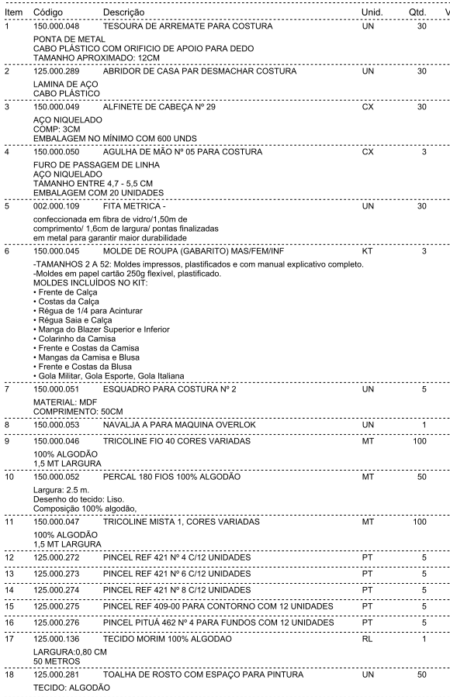

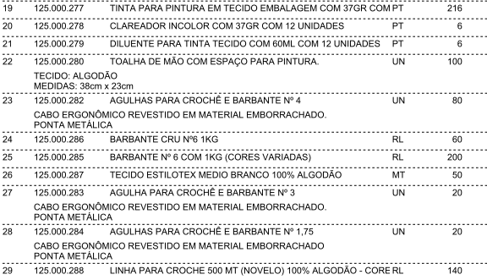

Despesas com viagem, alimentação e outras despesas referentes a entrega já incluídas no valor da proposta.
Validade: 60 dias.
Data: ______/______/______.

__________________________________
Assinatura sob carimbo

ANEXO III
CONTRATO ADMINISTRATIVO

Processo Administrativo de Licitação Pública nº. 0111/2026
Dispensa de Licitação Pública nº. 004/2026

PREFEITURA MUNICIPAL DE DOM CAVATI/MG, situada na Rua Novo Horizonte, nº303, Bairro Centro, inscrita no CNPJ: 18.080.283/0001-94, neste ato representada por seu Prefeito, Sr. JADSON NASCIMENTO BRAZ, brasileiro, casado, residente e domiciliado nesta cidade de DOM CAVATI - MG, portador da CI/RG nº. MG-224618 SSP/MG e inscrito no CPF/MF sob o nº. 005.103.456-54,doravante denominado CONTRATANTE, e EMPRESA inscrito no CNPJ xxxxxxxxxxx, com endereço na Rua XX, nº. XX, bairro XX, cidade de XX, estado de Minas Gerais, representada pelo sócio(a)-administrador(a), senhor(a) Nome, inscrito no CPF nº. XX, doravante denominado(a) Contratado(a), tendo em vista este procedimento e em observância a Lei nº. 14.133/2021, resolvem celebrar este CONTRATO ADMINISTRATIVO Nº. XX/2026, mediante as cláusulas e condições a seguir.
1. CLÁUSULA PRIMEIRA: Do objeto e seus elementos característicos
1.1. AQUISIÇÃO DE TINTAS E PRIMER PARA PINTURA DE QUADRA POLIESPORTIVA ATENDENDO A DEMANDA DO MUNICÍPIO DE DOM CAVATI.
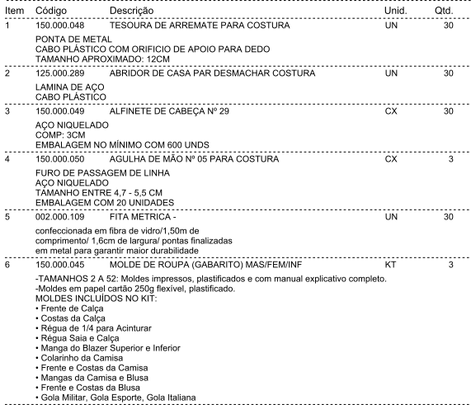

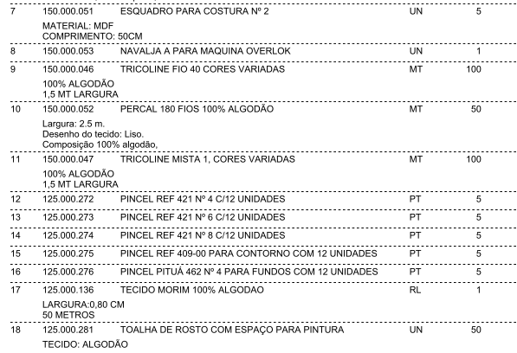
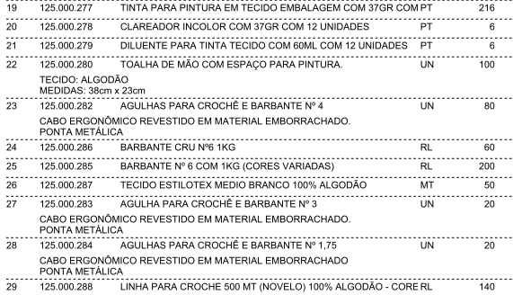

2. CLÁUSULA SEGUNDA: Da vinculação ato que tiver autorizado a contratação direta e à respectivo proposta
2.1. Vinculam a este contrato administrativo:
2.1.1. O Termo de Referência – TR;
2.1.2. O Aviso de Dispensa de Licitação Pública e seus anexos;
2.1.3. A proposta da contratada;
2.1.4. A Autorização da contratação direta;
3. CLÁUSULA TERCEIRA: Da legislação aplicável à execução do contrato administrativo, inclusive quanto aos casos omissos
3.1. As legislações aplicáveis à execução deste contrato administrativo, inclusive quanto aos casos omissão, são:
3.1.1. Lei nº. 14.133/2021;

4. CLÁUSULA QUARTA: Da vigência e prorrogação
4.1. O prazo do contrato é de 12 meses contados da assinatura do Contrato Administrativo.

5. CLÁUSULA QUINTA: Do regime de execução ou a forma de fornecimento
5.1. O regime de execução ou a forma de fornecimento está prevista no TR.

6. CLÁUSULA SEXTA: Do preço e as condições de pagamento, os critérios, a data-base e a periodicidade do reajustamento de preços e os critérios de atualização monetária entre a data do adimplemento das obrigações e a do efetivo pagamento
6.1. O preço deste contrato administrativo é de R$ XX (XX).
6.2. No valor acima estão incluídas todas as despesas ordinárias diretas e indiretas decorrentes da execução do objeto, inclusive tributos e/ou impostos, encargos sociais, trabalhistas, previdenciários, fiscais e comerciais incidentes, taxa de administração, frete, seguro e outros necessários ao cumprimento integral do objeto da contratação.
6.3. As condições de pagamento estão prevista no TR.
6.4. Os preços inicialmente contratados são fixos e irreajustáveis no prazo de 01 (um) ano contado do orçamento estimado.
6.5. Não haverá atualização monetária entre a data do adimplemento das obrigações e a do efetivo pagamento.

7. CLÁUSULA SÉTIMA: Dos critérios e a periodicidade da medição, quando for o caso, e o prazo para liquidação e para o pagamento
7.1. Os critérios e a periocidade da medição, quando for o caso, e o prazo para liquidação e para o pagamento estão previstos no TR.

8. CLÁUSULA OITAVA: Dos prazos de entrega, observação e recebimento definitivo, quando for o caso
8.1. O prazo de entrega é de 10 dias corridos, demais obrigações estão previstos no TR.
9. CLÁUSULA NONA: Do crédito pelo qual correrá a despesa, com a indicação da classificação funcional programática e da categoria econômica
9.1. As despesas decorrentes da presente contratação administrativa correrão à conta de recursos específicos consignados na Lei Orçamentaria Anual – LOA – do Município de Dom Cavati, deste exercício 2026.
___________________________________________

10. CLÁUSULA DÉCIMA: Da matriz de risco, quando for o caso
10.1. A matriz de risco não é obrigatória nesta contratação administrativo.

11. CLÁSUSULA DÉCIMA PRIMEIRA: Do prazo para resposta ao pedido de repactuação de preços, se for o caso
11.1. Não haverá repactuação de preços neste caso, conforme inciso LIX do art. 6º c/c inciso II do § 8º do art. 25 c/c inciso II do § 4º do art. 92 da Lei nº. 14.133/2021.

12. CLÁUSULA DÉCIMA SEGUNDA: Do prazo para resposta ao pedido de restabelecimento do equilíbrio econômico-financeiro, quando for o caso
12.1. O prazo para resposta ao pedido de restabelecimento do equilíbrio econômico-financeiro será de, no máximo, 30 (trinta) dias.

13. CLÁUSULA DÉCIMA TERCEIRA: Das garantias oferecidas para assegurar sua plena execução, quando exigidas, inclusive as que forem oferecidas pelo contratado no caso de antecipação de valores a título de pagamento
13.1. Não foi exigência de garantia contratual.

14. CLÁUSULA DÉCIMA QUARTA: Do prazo de garantia mínima do objeto, observados os prazos mínimos estabelecidos na lei nº. 14.133/2021 e nas normas técnicas aplicáveis, e as condições de manutenção e assistência técnica, quando for o caso
14.1. O prazo de garantia mínima do objeto, observados os prazos mínimos estabelecidos na Lei nº. 14.133/2021 e nas normas técnicas aplicáveis, e as condições de manutenção e assistência técnica, quando for o caso, estão previstos no TR.

15. CLÁUSULA DÉCIMA QUINTA: Dos direitos e das responsabilidades das partes
15.1. Das obrigações do Contratante:
15.1.1. Exigir o cumprimento de todas as obrigações assumidas pela Contratada, de acordo com o contrato e seus anexos;
15.1.2. Receber o objeto no prazo e condições estabelecidas no TR;
15.1.3. Notificar a Contratada, por escrito, sobre vícios, defeitos ou incorreções verificadas no objeto fornecido, para que seja por ele substituído, reparado ou corrigido, no total ou em parte, às suas expensas;
15.1.4. Acompanhar e fiscalizar a execução do contrato administrativo e o cumprimento das obrigações pela Contratada;
15.1.5. Efetuar o pagamento a Contratada do valor correspondente ao fornecimento do objeto, no prazo, forma e condições estabelecidos neste contrato administrativo;
15.1.6. Aplicar a Contratada as sanções motivadas pela inexecução total ou parcial do contrato administrativo;
15.1.7. Cientificar seu órgão de representação judicial para adoção das medidas cabíveis quando do descumprimento de obrigações pela Contratada;
15.1.8. Explicitamente emitir decisão sobre todas as solicitações e reclamações relacionadas à execução deste contrato administrativo, ressalvados os requerimentos manifestamente impertinentes, meramente protelatórios ou de nenhum interesse para a boa execução do ajuste;
15.1.9. Concluída a instrução do requerimento, o Contratante terá o prazo de 30 (trinta) dias para decidir, admitida a prorrogação motivada por igual período;
15.1.10. Não responder por quaisquer compromissos assumidos pela Contratada com terceiros, ainda que vinculados à execução do contrato, bem como por qualquer dano causado a terceiros em decorrência de ato da Contratada, de seus empregados, prepostos ou subordinados.
15.2. Das obrigações da Contratada:
15.2.1. Manter, durante toda a execução do contrato administrativo, em compatibilidade com as obrigações por ele assumidas, todas as condições exigidas para a habilitação na licitação pública, ou para a qualificação, na contratação administrativa direta;
15.2.2. Cumprir, caso obrigado por lei, as exigências de reserva de cargos prevista em lei, bem como outras normas específicas, para pessoa com deficiência, para reabilitação da Previdência Social e para aprendiz;
15.2.3. Entregar o objeto acompanhado do manual do usuário, com uma versão em português, e da relação da rede de assistência técnica autorizada, se for o caso;
15.2.4. responsabilizar-se pelos vícios e danos decorrentes do objeto, de acordo com os arts. 12, 13 e 17 a 27 da Lei nº. 8.078/1990, denominado Código de Defesa do Consumidor – CDC;
15.2.5. comunicar ao Contratante, no prazo máximo de 24 (vinte e quatro) horas que antecede a data da entrega, os motivos que impossibilitem o cumprimento do prazo previsto, com a devida comprovação, se exigido;
15.2.6. Atender às determinações regulares emitidas pelo(a) fiscal ou gestor(a) do contrato administrativo ou autoridade superior e prestar todo esclarecimento ou informação por eles solicitados;
15.2.7. Reparar, corrigir, remover, reconstruir ou substituir, às suas expensas, no total ou em parte, no prazo fixado pelo(a) fiscal do contrato administrativo, os bens nos quais se verificarem vícios, defeitos ou incorreções resultantes da execução ou dos materiais empregados;
15.2.8. Responsabilizar-se pelos vícios e danos decorrentes da execução do objeto, bem como por todo e qualquer dano causado ao Contratante ou terceiros, não reduzindo essa responsabilidade a fiscalização ou o acompanhamento da execução contratual pelo Contratante, que ficará autorizado a descontar dos pagamentos devidos ou da garantia, caso exigida, o valor correspondente aos danos sofridos;
15.2.9. entregar a(o) fiscal ou gestor do contrato administrativo, junto com a Nota Fiscal para fins de pagamento, prova da regularidade fiscal, trabalhista e social;
15.2.10. Responsabilizar-se pelo cumprimento das obrigações previstas em Acordo, Convenção, Dissídio Coletivo de Trabalho ou equivalentes das categorias abrangidas pelo contrato administrativo, por todas as obrigações trabalhistas, sociais, previdenciárias, tributárias e as demais previstas em legislação específica, cuja inadimplência não transfere a responsabilidade ao Contratante;
15.2.11. Comunicar a(o) fiscal do contrato administrativo, no prazo de 24 (vinte e quatro) horas, qualquer ocorrência anormal ou acidente que se verifique no local da execução do objeto contratual;
15.2.12. Paralisar, por determinação do Contratante, qualquer atividade que não esteja sendo executada de acordo com a boa técnica ou que ponha em risco a segurança de pessoas ou bens de terceiros;
15.2.13. Guardar sigilo sobre todas as informações obtidas em decorrência do cumprimento do contrato administrativo;
15.2.14. Arcar com o ônus decorrente de eventual equívoco no dimensionamento dos quantitativos de sua proposta, inclusive quanto aos custos variáveis decorrentes de fatores futuros e incertos, devendo complementá-los, caso o previsto inicialmente em sua proposta não seja satisfatório para o atendimento do objeto da contratação administrativa, exceto quando ocorrer algum dos eventos arrolados na alínea “d” do inciso II do art. 124 da Lei nº. 14.133/2021;
15.2.15. Cumprir, além dos postulados legais vigentes de âmbito federal, estadual ou municipal, as normas de segurança do Contratante;

16. CLÁUSULA DÉCIMA SEXTA: Das penalidades cabíveis e os valores das multas e suas bases de cálculo
16.1. As penalidades cabíveis e os valores das multas e suas bases de cálculo estão previstos no edital do Pregão.

17. CLÁUSULA DÉCIMA SÉTIMA: Do modelo de gestão do contrato administrativo, observados os requisitos definidos em regulamento
17.1. O modelo de gestão deste contrato administrativo, observados os requisitos definidos em regulamento está previsto no TR.

18. CLÁUSULA DÉCIMA OITAVA: Dos casos de extinção
18.1. O contrato administrativo se extingue quando vencido o prazo nele estipulado, independente de terem sido cumpridas ou não as obrigações de ambas as partes contratantes.
18.2. O contrato administrativo pode ser extinto antes de cumpridas as obrigações nele estipuladas, ou antes do prazo nele fixado, por algum dos motivos previstos no art. 137 da Lei nº 14.133/2021, bem como amigavelmente, assegurados o contraditório e a ampla defesa.
- Nesta hipótese, aplicam-se também os arts. 138 e 139 da Lei nº. 14.133/2021.
18.2.2. A alteração social ou a modificação da finalidade ou da estrutura da Contratada o ensejará a rescisão se não restringir sua capacidade de concluir o contrato administrativo.
18.2.2.1. Se a operação implicar mudança da Contratada, deverá ser formalizado termo aditivo para alteração subjetiva.
18.3. O termo de rescisão, sempre que possível, será precedido:
- Balanço dos eventos contratuais já cumpridos ou parcialmente cumpridos;
- Relação dos pagamentos já efetuados e ainda devidos;
- Indenizações e multas.

19. CLÁUSULA DÉCIMA NONA: Das disposições finais
18.1. O Contratante fará a publicação deste contrato administrativo nos termos da Lei nº. 14.133/2021.
18.2. O foro de Inhapim, é eleito para dirimir os eventuais litígios que decorrerem da execução deste contrato administrativo que não puderem ser compostos pela conciliação (§ 1º do art. 92 da Lei nº. 14.133/2021).

Dom Cavati – MG, XX de XX de 20XX.

Sr. JADSON NASCIMENTO BRAZ
Prefeito Municipal
Contratante

Empresa:
CNPJ:
Contratada

